# 连一连电容器

串联和并联电容量为1F的电容器会有什么现象呢？所需时间50分钟。

## 实验内容

串联连接未充电的电容器后进行充电，再将充电后的电容器和未充电的电容器并联连接，观察有何现象。

## 所需材料

电池，电容器3个（并联连接C1＝1F以及C2＝1F的2个电容，做成2F的电容器），直流电流计（小灯泡也可以），直流电压计，开关。

## 注意事项

1. 开始充电前，要通过电压计确认电容器没有电（端子之间无电位差），有电位差，说明存有电荷（*Q*＝*CU*电量，有电），将端子与端子之间连接起来1分钟左右进行放电（如图1所示）。

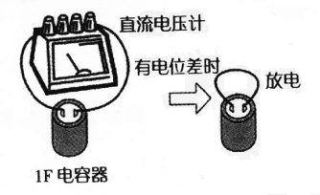

**图1**

1. 因为电容器的电容量很大，所以用一般的电压计就可以，但是，测量电压要尽可能在短时间内完成，这样才会获得最佳结果。

## 实验方法和要点

### 【串联连接】

1. 如图2所示，连接电容器C1以及C2后，关闭开关进行充电（注意电容器的两端不要短路）。

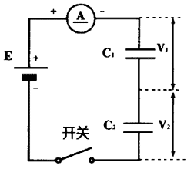

**图2**

1. 过一会儿充电结束后（*I*＝0。小灯泡灯光消失时），关上开关，测量各个电容器的端子电压（充电电压）*U*1，*U*2。

*U*1＝_______V，*U*2＝______V

1. 利用上述的测量结果，根据*Q*＝*CU*，计算出各个电容器储存的电量*Q*1，*Q*2（电容器的电容量请利用给出的值）。

*Q*1＝______C，*Q*2＝______C。

1. 提问：（1）*Q*1＝*Q*2吗？

（2）*C*1/*C*2＝*U*2/*U*1吗？

### 【并联连接】

1. 制作图3的回路。

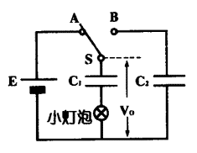

**图3**

1. 首先，将S和A连接1分钟以上，C1充电结束后，断开S和A，测量充电电压*U*0。
2. 计算C1的充电电量*Q*0。

※重新做实验时，要从注意事项1开始做起。

*U*0＝_______V，*Q*0＝______C

1. 然后，连接S和B（如图4），再连接C1和还未有电荷的电容器C2。连接1分钟左右，充电结束，测量C1和C2的端子电压*U*1。

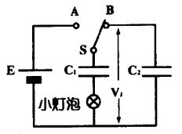

**图4**

1. 计算残留在C1的电量*Q*1，C2充电的电量*Q*2。
2. 提问：计算*Q*1＋*Q*2，确认是否与*Q*0相等。

## 测量高电压

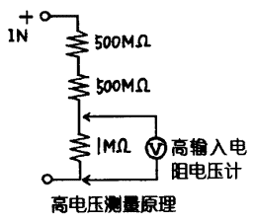高电压，一般是储存在耐电压高、电容量小的电容器内的电才能形成高电压。不这样的话是很危险的。那么，我们怎样测量1000V～6000V的高电压才好呢？在现代的赫兹实验中，我们既需要1500V左右的高电压，同时，放射线测量中所使用的空气GM管，需要4000V高输入电阻左右的电压。特别是后者，在正常工作时，需要相当准确的高电压。

我们就为大家介绍这种情况下正确测量高电压的方法。高电压测量原理如右图所示。把电阻按照1000∶1进行分压，使用高输入电阻电压计测量1MΩ电阻的两端后，其1000倍就是应该测定的电阻。不需特别定货，500MΩ，是我们平时能找到的最高的电阻。高输入电阻电压计要使用输入电阻值较高的数字式万能表。或者使用C-MOS型功能IC的CA3140。最好按照下图进行操作。输入部分的3号插头是空中配线。

